Муниципальное бюджетное дошкольное образовательное
учреждение «Центр развития ребёнка «Детский сад Теремок»
с. Александровское

Открытое занятие «Мы волонтеры»

Выполнил:
Левина М.С.

с. Александровское 2023

Занятие в подготовительной группе «Детям о волонтёрах»
Цель: сформировать у детей представление о волонтерском движении, о его
основных направлениях, о его значении в жизни социума.

Задача: Знакомить с целями и доступными практиками волонтерства в России и включать детей при поддержке взрослых в социальных акциях, волонтёрские мероприятие в ДОО и населенным пунктам.

Ход деятельности
Дети проходят в группу
Воспитатель: Дети поздоровайтесь с гостями
Воспитатель: Ребята, сегодня у нас не обычное занятия, посмотрите на значок, что означает? (Волонтеры) А кто такие волонтеры – знаете?
Дети: Да
Воспитатель: Давайте вспомним, кто они и чем занимаются
Волонтеры - это помощники, это люди, которые делают добрые дела бескорыстно, от всего сердца. Оказывается, что среди волонтеров много детей. Даже мы с вами всегда участвуем в акции «Добро», помогаем животным, птицам и т.д.
Посмотрите вот фотовыставка добрых дел волонтеров. Я нашла эту информацию в интернете. Давайте посмотрим. (Воспитатель показывает детям 2-4 слайдов, поясняет, дети рассматривают и включаются в диалог).
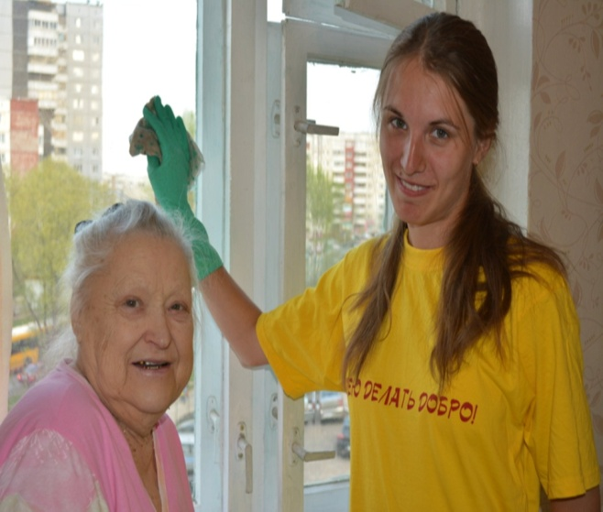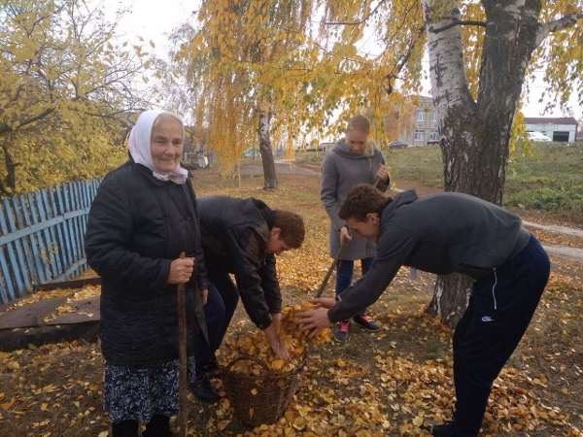

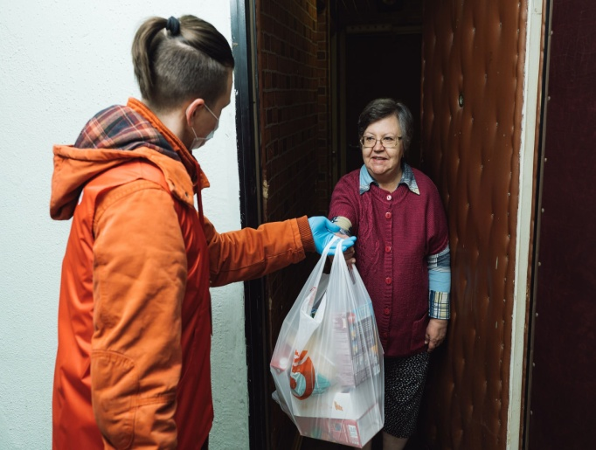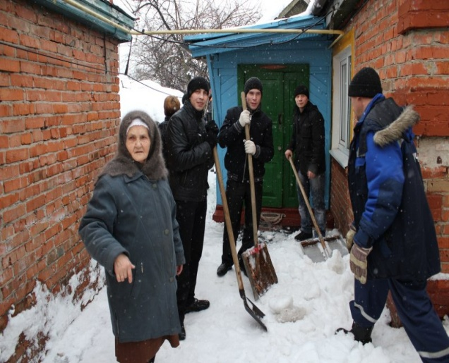
Воспитатель: Посмотрите ребята, я сегодня когда шла в детский сад, нашла вот такую красивую коробочку, давайте посмотрим что в ней лежит. Там лежит вот такой необычный телефон и книга, как вы думаете, что это за книга (телефонная).
Получается что в этой книге записаны номера телефонов тех, кто срочно сегодня нуждается в помощи, и с этого телефона мы должны звонить. Смогли бы мы с вами помочь? Но прежде чем мы начнем помогать, мы сделаем с вами физкультминутку.
Физкультминутка
Раз-подняться потянуться
Два –согнуться, разогнуться,
Три –в ладоши 3 хлопка,
Головою 3 кивка.
На 4 руки шире,
Пять руками помахать
Шесть на место снова сесть
Воспитатель: Давайте начнем.( Воспитатель приглашает одного ребенка) А вы, ребята, помогайте хором говорите цифры номера. Если хочешь дозвониться, то нужно очень внимательно набирать номер. (Выходит ребенок и набирает номер на телефоне, на экране загораются кнопки и идет вызов)
«Приют для животных»
Воспитатель: Мы с вами позвонили в приют для животных «Доброе сердце». Вы видите иногда на улице собак, у которых нет дома и хозяина? И только благодаря приюту нашего села, брошенные животные получают еду и теплую конуру. А помните, мы тоже собирали корм для животных и передали его в приют. Об этом нам расскажет Сережа.
В нашем селе есть волонтерский центр для собак, который называется «Малыш и Ко». Он был открыт и построены дома для собак в 2020 году. Там живут собаки у которых нет крова и которым нечего кушать. Название дали в честь пса по кличке «Малыш», которого очень любят жители нашего села. Мы вместе с родителями всегда приносим корм для бездомных собак. Что бы они кушали и не мерзли, особенно в зимнее время года.
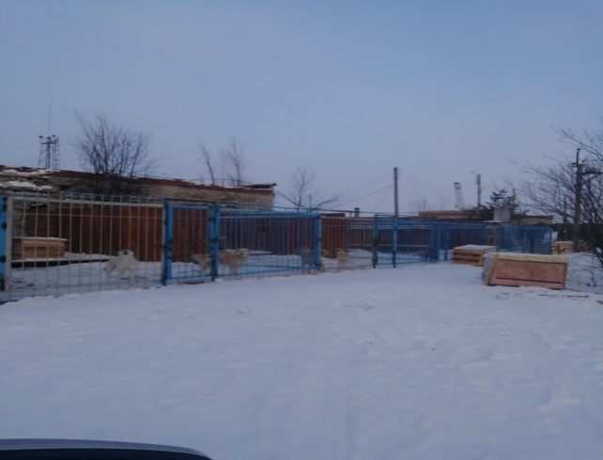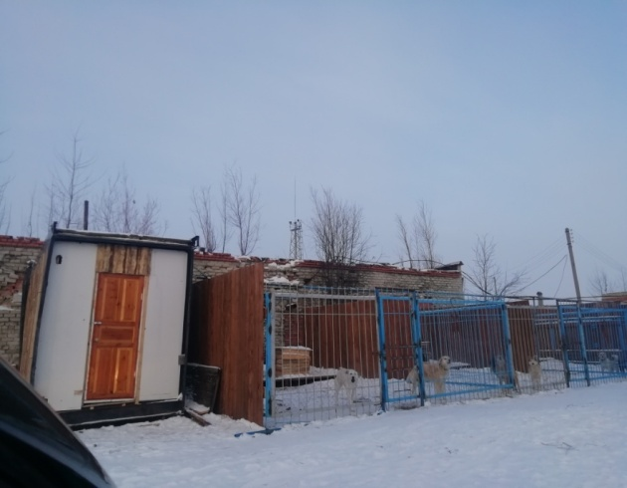

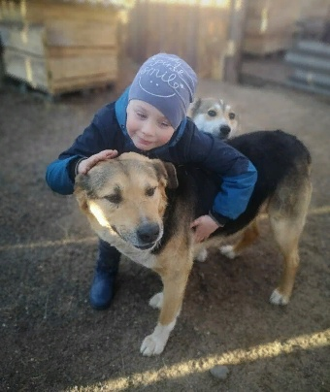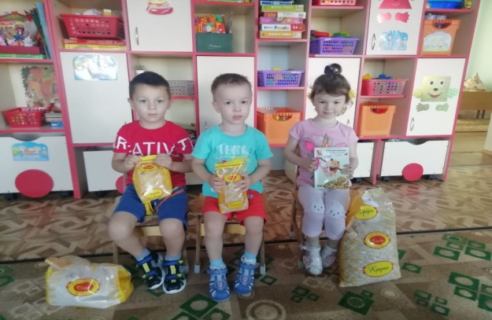
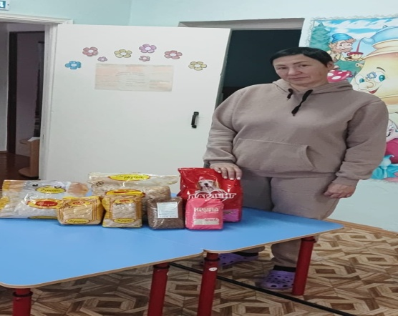
Молодцы! Ну, звоним дальше!
«Дом Детского творчества»
Мы с вами позвонили в ДДТ. Они Вам выражают огромную благодарность, и говорят большое спасибо Вам за вашу помощь животным
А еще ребята, вспомните, что не только для бездомных собак собирали корм, но и корм для животных живущие в ДДТ. Об этом нам расскажет Лера.
В ДДТ есть живой уголок, мы часто ходим туда на экскурсию, там живут попугайчики-они любят кушать специальный корм, еще здесь живут морские свинки и кролики-они любят кушать различные овощи. Вот эти животные мне понравились больше всех.Там живут много животных и питаются различными кормами.
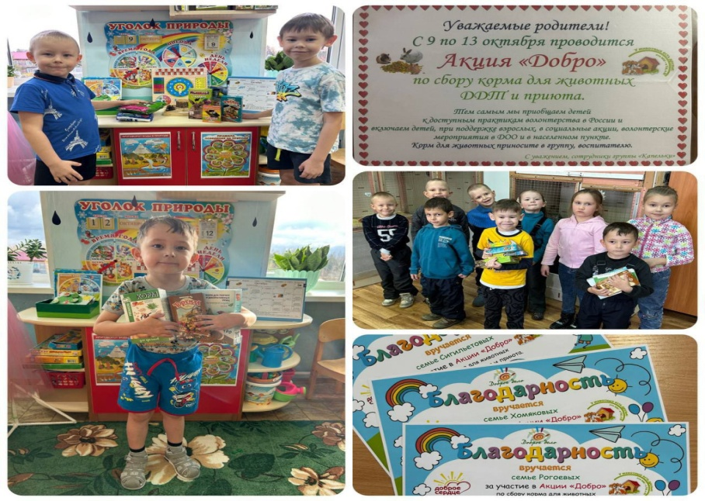
«Младшая группа»
Молодец! Звоним дальше! Мы с вами позвонили в младшую группу Людмиле Николаевне! Спасибо вам большое за помощь, передайте вашим деткам, будем ждать вас еще»
Молодцы ребята, вы даже уже успели помочь нашим малышам. Об этом нам расскажет Артем.
«Да в нашем детском саду есть разные группы, куда ходят дети – это младшая группа , старшая и подготовительная. В младшую группу ходят детки, которые ещё маленькие, они не умеют сами кушать, не умеют одеваться, мыть руки и ходить в туалет, и мы решили сходить к ним в гости и помочь им, вот как мы это делали, смотрим на экран.

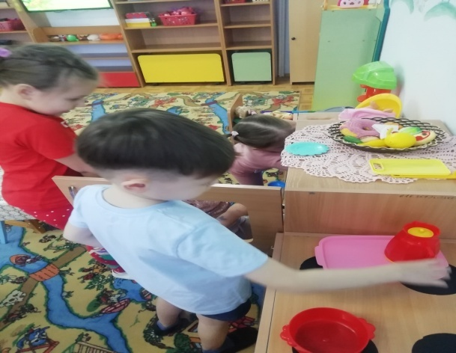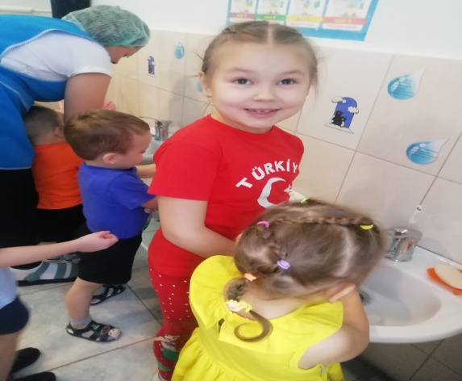
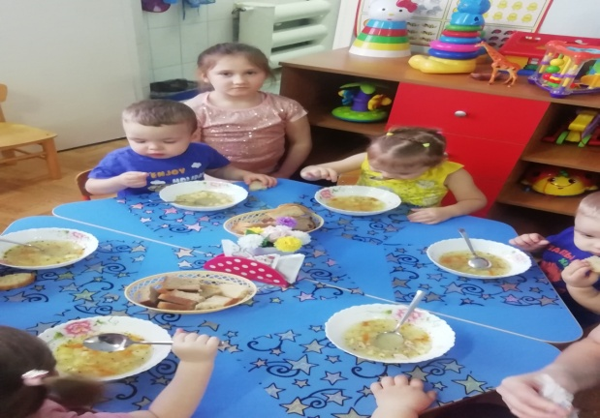
«РДК»
Молодец! Звоним дальше! Мы позвонили в волонтёрский центр дома культуры, они вам выражают огромную благодарность и говорят большое спасибо.
Ребята, помните, что мы вместе с вами изготавливали своими руками елочные игрушки для украшения новогодних ёлок, которые будут отправлены бойцам-участникам специальной военной операции. Все наши игрушки мы передали в волонтёрский центр нашего села. Смотрим на экран
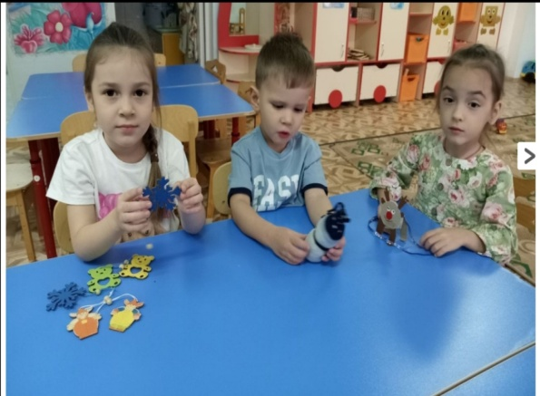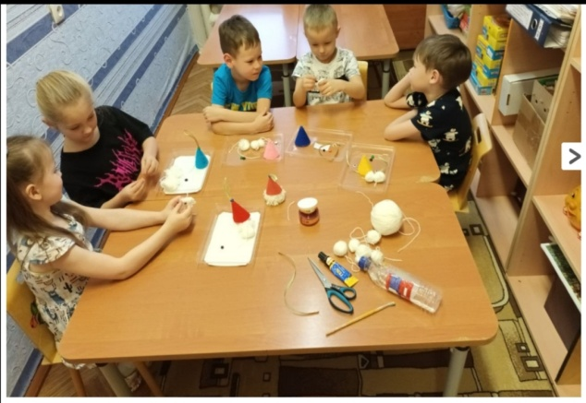
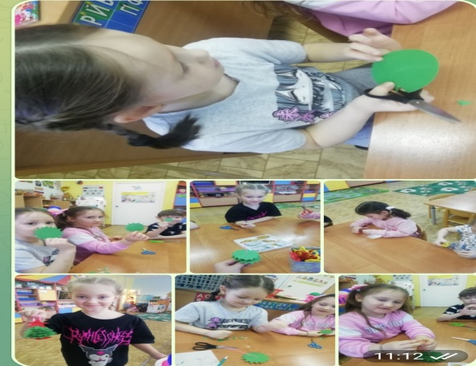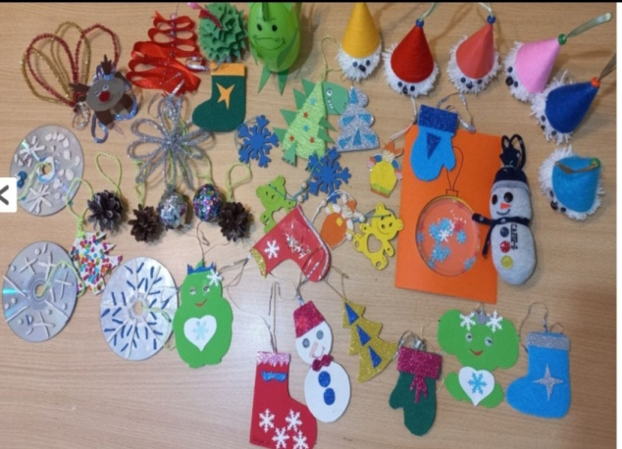
«Эколог»
Молодец! У нас в телефонной книги есть еще один номер, это номер Мировской Светланы Петровны, нашего эколога, давайте позвоним ей. Светлана Петровна благодарит Вас за то, что вы постоянно помогаете птичкам, вместе с родителями, воспитателями делаете кормушки, домики для птиц, готовите вкусный корм, особенно птичкам нравится ваши прянички с пшеном, и она просит вас о том, чтобы вы приготовили эти прянички для птиц. Ребята сделаем?( работа детей)

И так ребята, я вам подготовила специальное тесто для пряников птичкам, ваша задача тесто разложить по формочкам и прикрепить веревочку, чтобы наши пряники можно было развесить на дерево и мы будем наблюдать, как наши пернатые друзья угощаются.
Пальчиковая гимнастика
Сколько птиц к кормушке нашей
Прилетело? Мы расскажем.
Две синицы, воробей,
Шесть щеглов и голубей,
Дятел в пестрых перышках,
Всем хватило зернышек
Вот посмотрите как, хорошо у всех получилось, молодцы! 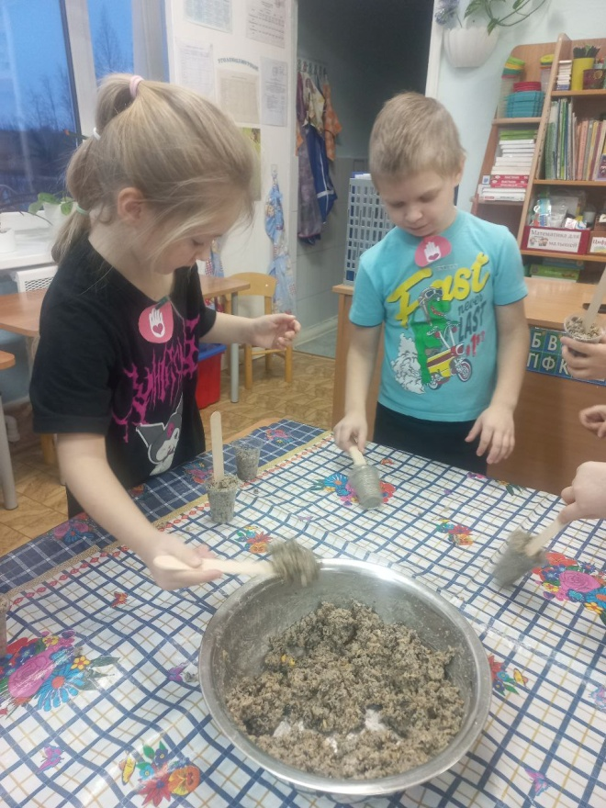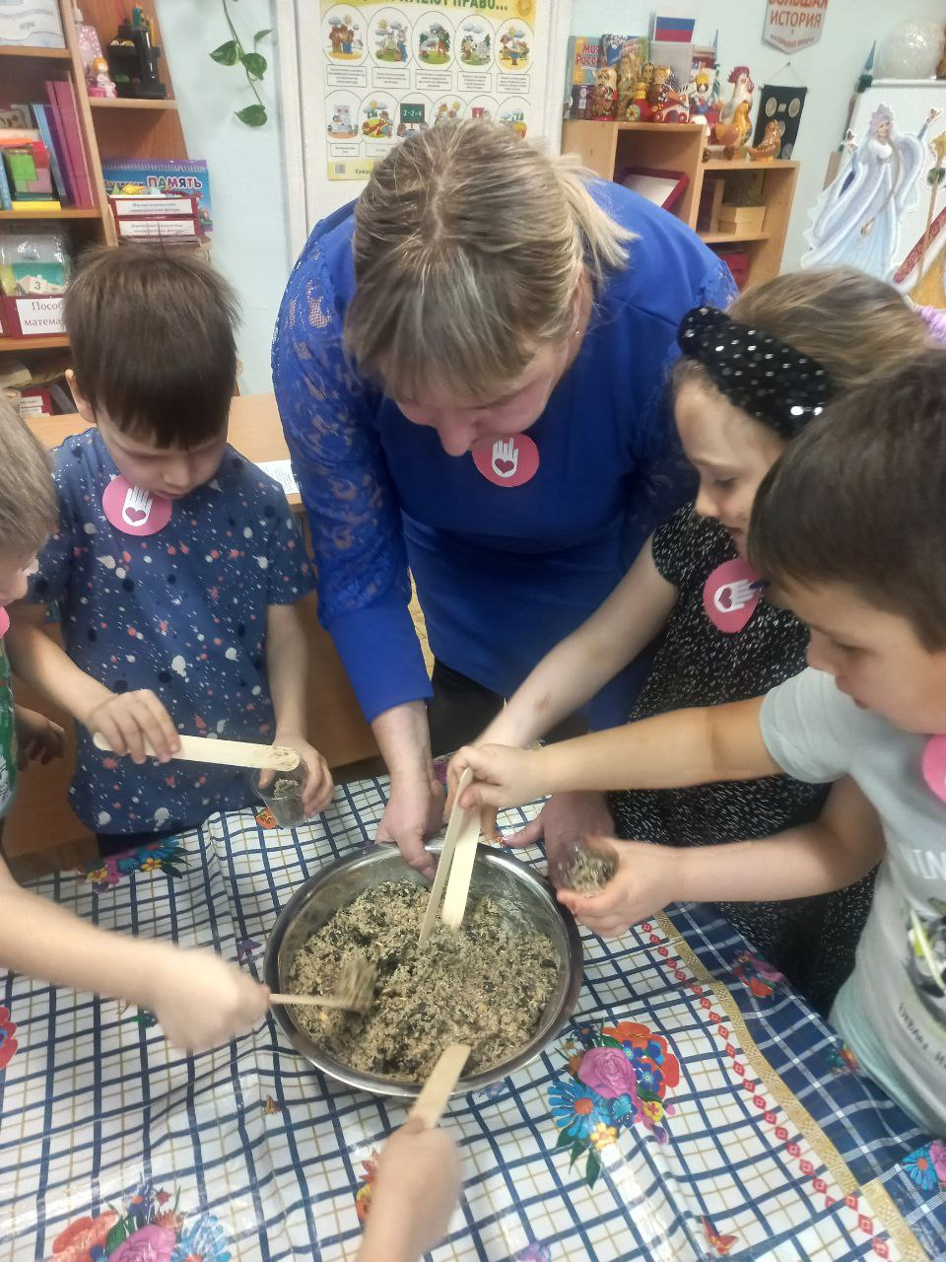

А теперь давайте расскажем, как мы помогаем птицам зимой и весной, расскажет нам об Элина.

Мы всегда помогаем птицам зимой и весной. В зимнее время годом, мы вместе с родителями и воспитателями изготовляем кормушки для птиц и развешиваем их везде на участке. Когда мы ходим на прогулку, мы всегда пополняем кормушки кормом, чтобы птички были сытые и они не замерзли, а весной для птичек мы делаем скворечники, чтобы когда птицы прилетели с теплых стран, им было где жить и было место где делать свои гнезда
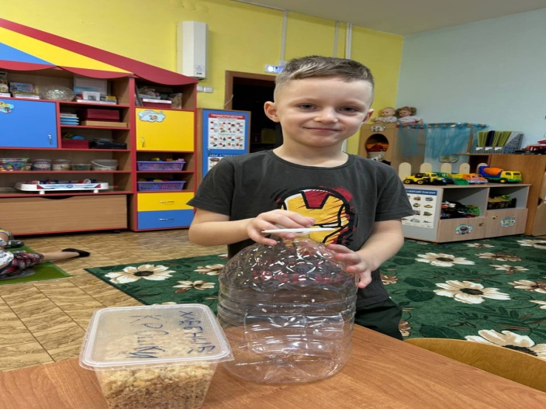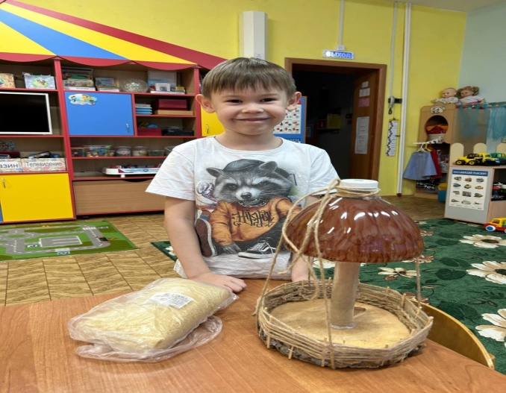
Рефлексия
Воспитатель: Ну, что ребята, как вы думаете, получилось у нас помочь. Не оставили в трудной ситуации наших героев? Какой предмет был нашим главным помощником? (телефон). А какие добрые дела мы делали, помните?
Воспитатель: Молодцы дети все помните! Потому, что старались! Хочу вам на память подарить сердечки и сказать вам что вы большие молодцы и уже совсем готовы чтобы стать волонтерами.

